Речь и мышление старших дошкольников
Словесно-логическое мышление не возможно без речи и в то же время является одной из её функций. Иными словами, речь и мышление тесно связаны между собой и, постоянно взаимодействуя, развивают друг друга.
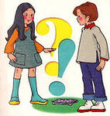
Взрослый должен помогать старшему дошкольнику осмысливать события и явления, искать их причины и следствия, взаимосвязь и отличительные особенности. Например, с помощью таких вопросов:
- Почему осенью люди теплее одеваются?
- Почему летом нельзя кататься на лыжах?
- Почему зайца трудно увидеть на снегу?
- Можно ли два шарика поставить друг на друга? Что тогда произойдет?
Эти и подобные вопросы взрослый может задавать детям во время игры, прогулок, умываний и т.д. Важно приучать детей задумываться над тем, что они видят вокруг, что узнают из рассказов взрослых, телепередач. Родителям не следует торопиться, всё тут же объяснять детям. Сначала отвечающему нужно задавать наводящий вопрос, дать толчок его мысли, затем спросить других детей, выяснить всем вместе, кто же прав и только после этого самому приступить к объяснениям.
Важной операцией мышления является сравнение. Наиболее полезно искать различие в сходном и общее в различном. Например, можно спросить: «Чем отличается кукла и девочка (птица и самолет, чайник и кофейник, диван и кровать, шкаф и полка, грузовик и легковая машина, лиса и волк и т.п.);
Что общего у дерева и цветка (шапки и цыпленка, дома и муравейника, стола и кубика, голубя и вертолета, лодки и утки, лошади и автомобиля)».
Неиссякаемую пищу для словесно-логических упражнений предоставляют воспитателям и родителям хорошо знакомые детям и любимые ими сказки. С радостью и интересом дети ответят на такие вопросы:
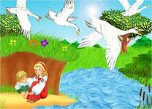
- Почему волк прибежал быстрее Красной Шапочки к дому ее бабушки?
- Почему гуси-лебеди унесли братца?
- Почему семеро козлят открыли дверь волку?
- Кто из трёх поросят не боялся волка в своем доме? Почему?
- Можно сказать, что Мышка вытянула репку? А кто вытянул?
- Почему Колобок от всех зверей убежал, а Лисе на нос сам прыгнул?
Полезным упражнением для развития детского мышления является отгадывание загадок. Причем, хорошо знакомые детям загадки (Кто его раздевает, тот слезы проливает) не несут никакой умственной нагрузки. А вот такие, например, заставят задуматься не только ребенка, но и взрослого:
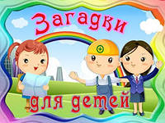
- Два соболя хвостами друг к другу лежат (брови)
- Кругла гора, что ни шаг, то нора (наперсток)
- Не на полу, не на потолке, а смотрит и в дом, и на улицу (окно)
- Свернётся – с кошку, растянется – с дорожку (веревка).
Естественно, что такие загадки для детей отгадывать непросто. Но предложить ребенку подумать, натолкнуть его на мысль обобщающим понятием: начальным звуком в слове – отгадке, показом нескольких предметов, один из которых и есть отгадка – значит дать полезную работу мышлению.
Кроме общественных загадок можно предлагать детям загадки, составленные самим взрослым, например:
- Передние лапы короткие, а задние – длинные.
- Сам говорит, а других не слышит.
- Четыре ноги, да не ходит. 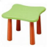
- Носик есть, да не дышит, ручка есть, да не машет.
Еще более сложной работой для старших дошклольников является понимание пословиц и объяснением их переносного смысла. Поэтому для занятий их следует использовать лишь с детьми 7 года жизни. Для начала можно предложить детям 2-3 варианта объяснений пословицы, из которых дети должны выбрать подходящий. Кроме того, можно пересказать две-три ситуации, а дети должны определить, какие из них больше соответствуют пословице. Например, «Не в свои сани не садись».
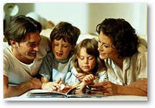
Варианты объяснений:
1. Не обижай младших.
2. Не садись на сломанный стул
3. Не берись за дело, которое не можешь выполнить.
Варианты ситуаций к этой же пословице:
1. Мальчик пошел ловить рыбу, а удочку забыл.
2. Мальчик сел за пианино, а играть не умеет.
3. Мальчик слабый, а защищает малышей.
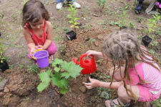
Чтобы дети научились понимать и объяснять смысл пословиц, полезно при каждом удобном случае их использовать. Например, после того, как дети поработали в саду, собрали ягоды либо целую кучу сухих листьев и веточек, взрослый произносит: «Клади по ягодке – наберешь кузовок или «Зернышко к зернышку – будет мешок».
Если ребенок взялся один нести тяжелый предмет, уместно сказать:«Один в поле не воин». А ленивому проговорить: «Лежа хлеба не добудешь» или «Тяжко тому жить, кто от работы бежит».
Ребенку, который поторопился и испортил свою работу, взрослый может сказать: «Семь раз отмерь – один раз отрежь».
При такой систематической работе пословицы и поговорки легче воспринимаются, быстрее усваиваются, а родители избавляются от лишних назидательных речей, которые к тому же, далеко не всегда достигают цели.
Учитель-логопед Волкова Т.В.

